Hettich reinventa los puestos de trabajo
Interesantes ideas para muebles e innovadoras soluciones de herrajes en la interzum 2023

Adiós a la clásica oficina: bienvenidos al nuevo mundo del bienestar en el trabajo. El fabricante de herrajes demuestra con sus elementos de exposición para puestos de trabajo su alto nivel de competencia en mobiliario para el hogar y oficina mostrando además una simbiosis perfecta entre ambos. Para los puestos de trabajo de oficina al uso y de oficina doméstica actuales se demandan especialmente aspectos como el bienestar, un ambiente acogedor, la ergonomía y la multifuncionalidad.

La megatendencia del nuevo trabajo no solamente supone la transformación de las rígidas estructuras de las oficinas a los puestos de trabajo flexibles, sino que también es un importante factor en el ámbito de la oficina en casa y también es relevante por la escasez de mano de obra especializada. El mercado de solicitantes de puestos de trabajo se ha convertido en un mercado de empresarios. El atractivo de una empresa que desee atraer hacia sí la potencial mano de obra especializada depende también en gran medida de la existencia de una moderna cultura empresarial con modelos de horarios laborales flexibles y puestos de trabajo de oficina atractivos. Hettich ofrece numerosas sugerencias para las oficinas y oficinas en casa con vistas a crear unas buenas condiciones para un trabajo motivado y productivo.

Oficina en casa: trabajo saludable en el ámbito del hogar
La oficina en casa es popular, pero también es fuente de problemas de salud para muchos trabajadores. Por este motivo, los muebles de Hettich para la oficina en casa han de permitir un trabajo ergonómico saludable y a su vez integrarse adecuadamente en la vivienda. Lo ideal es que los muebles se transformen en mobiliario de hogar después del trabajo para poder pasar del trabajo a la relajación. La versión moderna del mueble escritorio de Hettich ofrece precisamente esto. Toda una oficina en casa, incluido un escritorio Steelforce de altura regulable, desaparece en su interior. Este escritorio puede extraerse hacia fuera, emplazarse de forma variable en la habitación y ajustarse a la altura adecuada para un trabajo ergonómico. El interior del mueble plegable también ofrece varias opciones de espacio útil para equipos técnicos y material de oficina. Después del trabajo, el escritorio desplazable vuelve a su posición de estacionamiento y las puertas del mueble se cierran de nuevo para formar un mueble de hogar que ocupa poco espacio. Con Steelforce los carpinteros y los fabricantes de muebles disponen de un amplio programa de estructuras de mesa ajustables en altura con el cual pueden crear puestos de trabajo individuales.

La escasez de espacio es un argumento frecuente en contra de una habitación extra para trabajar. Hettich muestra con el ejemplo de un armario ropero que una oficina en casa puede emplazarse en un mueble de hogar ahorrando así espacio. Con una organización interna bien concebida y el herraje de puerta plegable WingLine L el armario ropero ofrece suficiente espacio para albergar un escritorio Steelforce ajustable en altura y la silla de oficina. El puesto de trabajo puede ocultarse de nuevo rápidamente una vez concluido el trabajo.

Modernos puestos de trabajo en la oficina
En una oficina moderna los escritorios compartidos, los espacios abiertos y el trabajo colaborativo están a la orden del día. Un equipamiento de los puestos de trabajo de oficina que tenga en cuenta dichas necesidades conforma el marco ideal para trabajar de modo dinámico y flexible. El armario de taquilla de Hettich, además de mueble comunitario, cubre las necesidades de un lugar fijo y seguro para los objetos personales. Quien lo necesite, puede reservarlo a través de una aplicación gratuita. Mediante smartphone, chip NFC y, opcionalmente, el código numérico o la huella dactilar, los empleados tienen acceso a su espacio útil personal a través de Hettlock Bluetooth. La cerradura electrónica facilita la gestión de los derechos de usuario, hace flexible el aprovechamiento del espacio útil y puede indicar en todo momento online el estado de la batería y el historial de usuario.

En los puestos de trabajo de oficina atractivos y ergonómicos se refleja el aprecio que se siente por los empleados. Un aprovechamiento creativo del espacio útil se conjuga idealmente con la concepción de un entorno de trabajo dinámico en la oficina. Gracias a FurnSpin, el interior del armario no solamente puede abrirse o cerrarse, sino también girarse. Con un solo movimiento de mano el frente cerrado puede convertirse en una estantería abierta. El espacio útil siempre queda convenientemente accesible durante las horas de trabajo, sin que un cajón extraíble abierto estorbe o una puerta giratoria bloquee el paso. Cajones Systema Top 2000 por la parte frontal con organización interior en hogareña estética de fieltro y una bandeja portamaterial fabricada al 100 % a base de material reciclado ofrecen otras opciones para guardar objetos sin limitar la libertad de movimientos en el escritorio. El bastidor de mesa ajustable en altura Steelforce con pie de mesa de madera confiere al puesto de trabajo su agradable aspecto.

Hettich está encantado de compartir sus conocimientos técnicos con sus clientes y ofrece datos CAD relativos a los objetos de exposición seleccionados así como informaciones sobre el procesamiento para la reconstrucción o a modo de sugerencias para la construcción de muebles propios. Asimismo tras la interzum 2023 será posible, a través de la nueva página web "roominspirations", sumergirse más profundamente en el mundo temático del nuevo trabajo o bien buscar soluciones por medio de las categorías. https://interzum.hettich.com

El siguiente material gráfico está disponible para su descarga en el Menú "Prensa" de www.hettich.com:

Ilustraciones
Pies de imagen
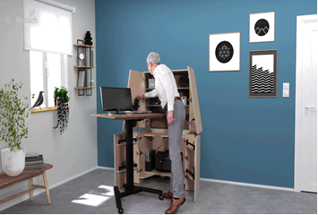
122023_a
Gracias al bastidor de mesa ajustable en altura Steeforce Pro 570 SLS SC sobre ruedas, el novedoso mueble escritorio se convierte en un puesto de trabajo ergonómico. La oficina en casa desaparece en el mueble de hogar una vez concluido el trabajo. Foto: Hettich

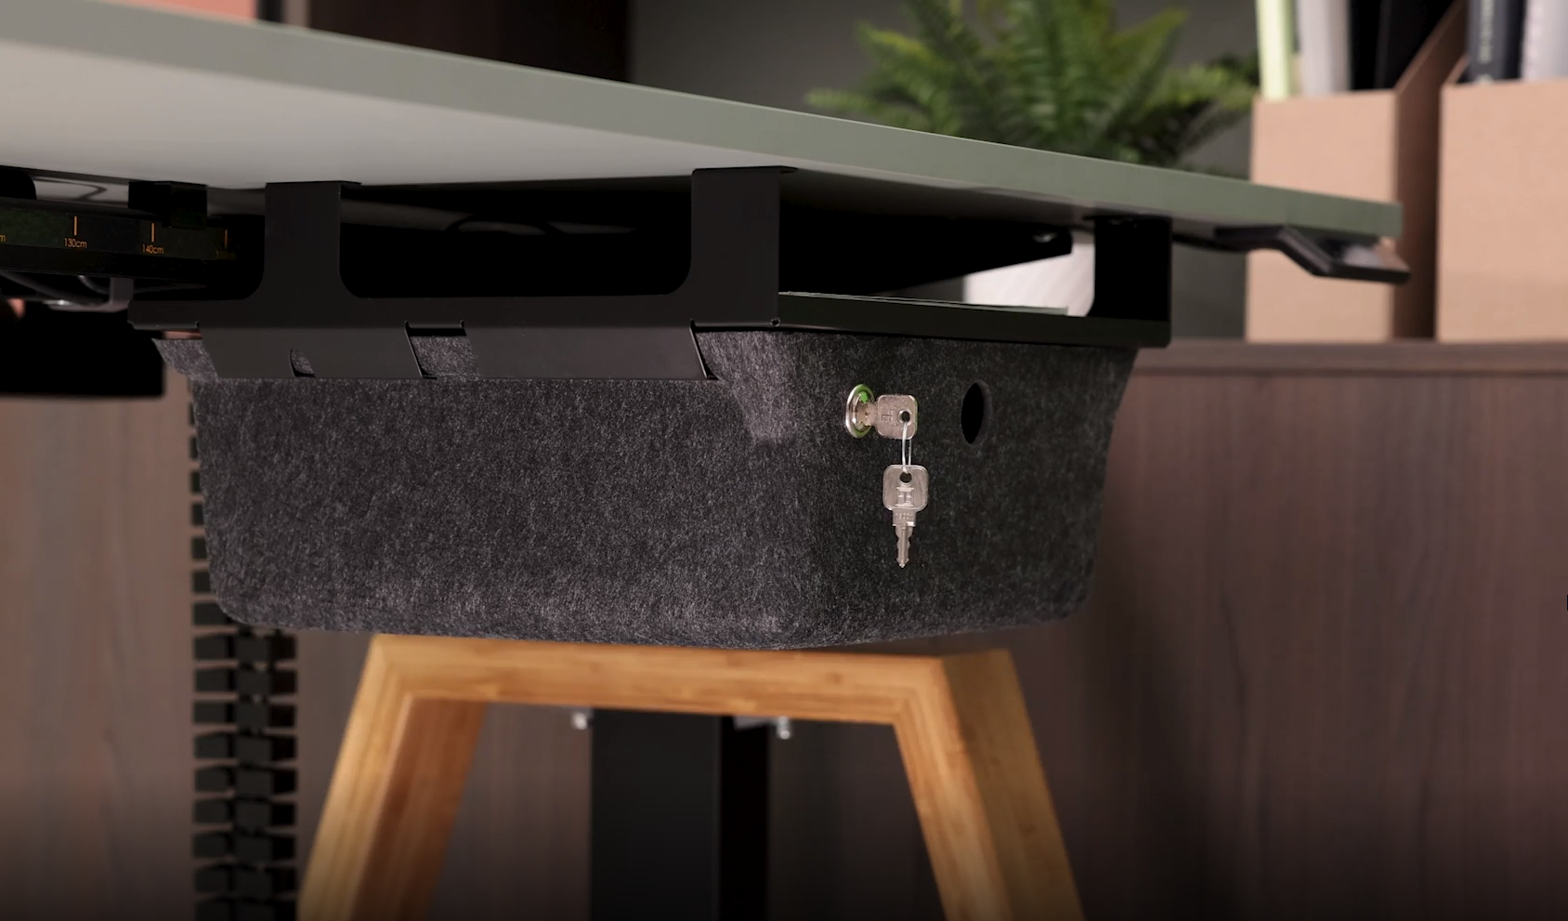
122022_b
La organización móvil bajo la mesa en estética de fieltro confiere aspecto hogareño al puesto de trabajo reservable ofreciendo espacio útil para los objetos personales. Al concluir la jornada se guarda de nuevo rápidamente en el armario taquilla. Foto: Hettich

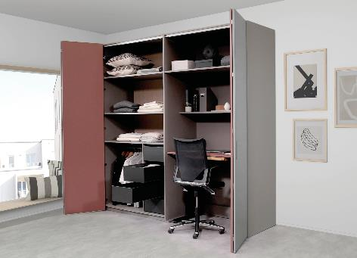
122023_c
En este armario ropero con el herraje para puerta plegable corredera WingLine L se oculta un escritorio ajustable en altura Steelforce Pro 300 slim junto con la silla de oficina. Foto: Hettich

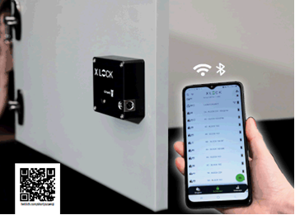
122023_d
Hettlock Bluetooth permite que el armario taquilla pueda utilizarse por medio de una aplicación gratuita para móvil de modo flexible y sea fácil de gestionar. Foto: Hettich

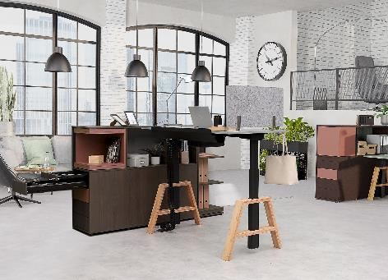
122023_e
Las individuales y hogareñas patas de madera del bastidor de mesa Steelforce Pro 670 SLS atraen las miradas en la oficina u oficina en casa. Foto: Hettich

Acerca de Hettich
La empresa Hettich se fundó en 1888 y en la actualidad es uno de los fabricantes de herrajes para muebles más importantes y reconocidos del mundo. Más de 8.000 empleados en casi 80 países trabajan con el objetivo de desarrollar tecnología inteligente para el mueble. Hettich entusiasma a personas de todo el mundo y es un socio valioso para la industria del mueble, el comercio y la artesanía. La marca Hettich es sinónimo de valores consecuentes: calidad e innovación. Para fiabilidad y cercanía al cliente. A pesar de su tamaño e importancia internacional, Hettich sigue siendo una empresa familiar. Independiente de los inversores, el futuro de la empresa se ha concebido como libre, humano y sostenible. www.hettich.com

